1. Есть 2 корзины в которых лежат красные и синие шары. Есть 3 варианта действий:

- переложить случайный шар из корзины 1 в корзину 2;

- переложить случайный шар из корзины 2 в корзину 1;

- извлечь 2 шара из случайных корзин (случайным образом 2 из одной корзины или по 1 из каждой). При этой операции суммарное количество шаров в корзинах уменьшается на 2.

Цвет извлеченного(перекладываемого) шара выбирается с помощью генератора случайных чисел.

Вывести вероятность достать шарик того или иного цвета из каждой корзины, а также вывести вероятность достать 2 синих/2 красных/1 красный и 1 синий при извлечении 2х шаров из случайных корзин.

Начальное количество шаров в корзинах передавать в качестве параметров при запуске программы или любым другим удобным способом.

Нарисовать минимальный графический интерфейс, например:

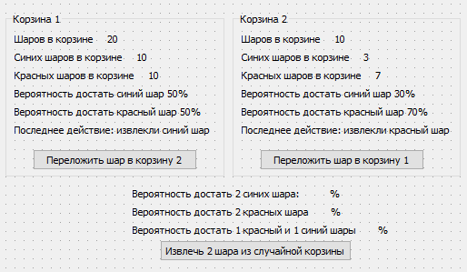

Учесть все возможные ошибки выполнения программы. Написание тестов приветствуется.